5. ura SLJ 9.ab skupina Kavčič 14. april
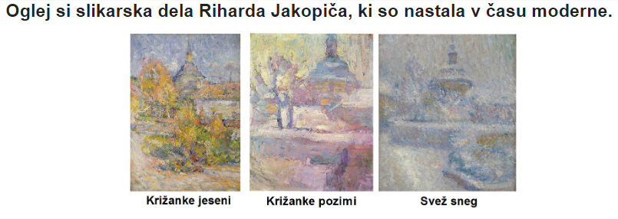
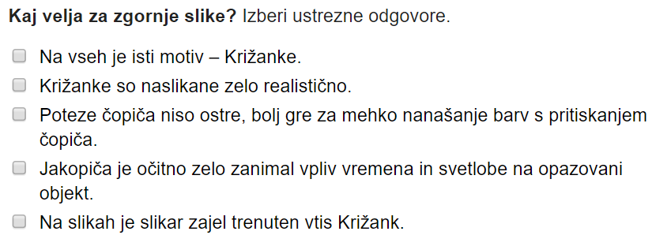
Reši ustno.

Najbrž si brez težav ugotovil, da samo drugi odgovor ne drži.
Več slik slovenskih impresionistov, med katere je spadal tudi Jakopič, si lahko ogledaš tu.
ZAPIS: Impresionisti so ujeli trenutek (svojega) življenja in te vtise, ta občutja prenesli na papir z barvami ali besedami. Pesniki impresionizma so uporabljali mnoge 'barvite' in 'zvočne' besede.
Impresionizem je ena izmed smeri v obdobju moderne.
V berilu poišči pesem Josipa Murna – Aleksandrova. Če berila ne najdeš, je besedilo tudi tu.
Glasno preberi pesem ali poslušaj posnetek:
Določi čas dogajanja v pesmi. Kaj pomeni, da je zvezda motna? Katero čutilo zbudi prva kitica?
Kaj je poljana? Katero čutilo zbudi druga kitica? Katere barve omenja Murn v prvih dveh štirivrstičnicah? Zakaj se po tvojem mnenju drugi in tretji verz podvajata?
V tretji kitici pesnik zunanje vtise (impressions) prenese na svoja čustva. Kako se lirski subjekt počuti? Kaj meniš, zakaj?
Iz zadnje kitice izpiši primero.
Zapiši: Pesem je dvodelna. Najprej prikazuje vtise iz narave, nato jih prenese v čustva. Upanje je odneslo kot reko in kot je zvezda ugasnila = minevanje.
Če ne bi poznal avtorja, ali bi pesem uvrstil k moderni ali bi se ti zdela bolj romantična ali romantično realistična?
Ne, ker bi po mojem lahko nastala tudi v romantiki, saj vsebuje nekaj čustev. ALI
Da, saj sem zaznal vtise iz narave in človeka. ALI
Da, saj je impresionistična.

Primerjaj Pesem z Levstikovo Dve otvi (poišči v berilu ali tu). Osredotoči se na vsebino, ne na obliko. Primerjavo mi pošlji.
Pesem ilustriraj ALI napiši svojo tretjo kitico. Eno ali drugo mi pošlji.

… od kod Murnov psevdonim Aleksandrov? Nekajkrat je preživljal svoje šolske počitnice tudi v Vipavski dolini na domačiji pri Aleksandrovih. Od tod psevdonim, ki mu je bil izjemno ljub. Svojega priimka, ki ga je prevzel po materi, ni imel rad. Če bi nosil očetovo ime, bi se pisal Cankar. Več o Murnu tu in tu.
Noč, ker se vidi zvezdo in v drugi kitice piše noč.
Da se je ne vidi jasno.
Vid.
Ravnina.
Sluh.
Upanje je izgubil, obupan je.
Morda mu je kdo umrl, morda je nesrečno zaljubljen …
Nade so kot zvezde in reka.

